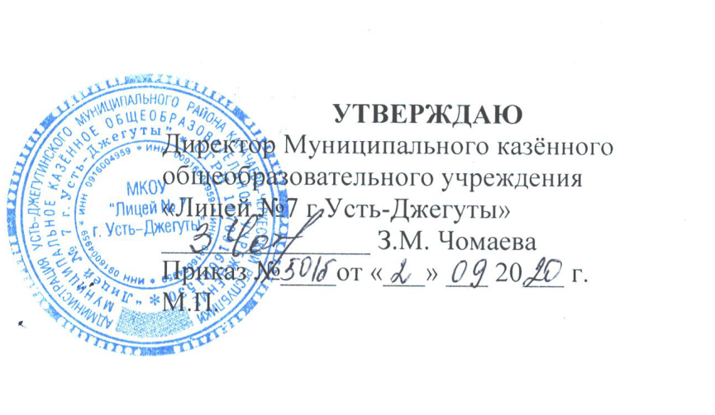
План-график проверки классных журналов
2020-2021 учебный год
Цель проверки | Дата проверки
-качество исполнения классными руководителями должностных обязанностей по ведению документации: соблюдению единых требований при оформлении и ведении классных журналов, соблюдению единого орфографического режима. | 14.09
-соблюдение единого орфографического режима, объективность и накопляемость оценок. | 01.10
-контроль за выполнением графика контрольных работ и своевременностью выставления оценок за тематический учет знаний (контрольная работа, самостоятельная работа, лабораторная работа).  -объективность выставления оценок за 1 четверть | 30.10
-своевременность и правильность заполнения журнала учителями-предметниками. | 17.11
- контроль за объемом и содержанием домашнего задания;  -контроль за индивидуальным опросом  -контроль за посещаемостью учебных занятий. | 15.12
– контроль за прохождением и выполнением государственных образовательных программ;  – контроль за соответствием записей классного журнала о прохождении программного материала календарно-тематическому планированию учителя-предметника;  -объективность выставления оценок за 2 четверть, 1 полугодие. | 06.01
-своевременность и правильность заполнения журнала учителями-предметниками;  -контроль за организацией системы опроса обучающихся, накопляемостью оценок по предмету; | 22.02
-своевременность и правильность заполнения журнала учителями-предметниками;  -соответствие записей в журналах с учебной нагрузкой по тарификации | 16.03
-своевременность и правильность заполнения журнала учителями-предметниками;  -объективность выставления оценок за 3 четверть | 29.03
-своевременность и правильность заполнения журнала учителями-предметниками;  -состояние опроса и выставление текущих оценок. | 26.04
-своевременность и правильность заполнения журнала учителями-предметниками;  -контроль за организацией системы опроса обучающихся, накопляемостью оценок по предмету | 18.05
– контроль за прохождением и выполнением государственных образовательных программ;  – контроль за соответствием записей классного журнала о прохождении программного материала календарно-тематическому планированию учителя-предметника;  – контроль за объективностью выставления четвертных, годовых и итоговых оценок по предметам. | 17.06

